Ejercicios

Modelo ER y Modelo Relacional
De los siguientes ejercicios, crear el diagrama correspondiente y pasarlo al modelo relacional con tablas.

1-
Una universidad tiene un gran número de cursos en su catálogo.
- Los atributos de la entidad CURSO incluyen “Número de curso”, “Nombre del curso” y “Créditos”.
- Cada curso puede tener uno o más cursos diferentes como prerrequisitos, o puede no tener prerrequisitos.
- De manera similar, un curso determinado puede ser prerrequisito de cualquier número de otros cursos, o puede no ser prerrequisito de ningún otro curso.

2-
Se desea diseñar una base de datos que contenga la información relativa a todas las carreteras de España. Se pide realizar el diseño del modelo ER sabiendo que:
- Las carreteras se encuentran divididas en tramos.
- Un tramo, del que nos interesa su longitud, siempre pertenece a una única carretera y no puede cambiar de carretera.
- Un tramo puede pasar por varios términos municipales, siendo un dato de interés el km del tramo por el que entra en dicho término municipal y el km por el que sale.
- Existen una serie de áreas en las que se agrupan los tramos, cada uno de los cuales no puede pertenecer a más de un área.

Carretera => tramo => longitud , km tramo , falta ala ultima parte de areas de que no puedan pertenecer a la misma area

3-
Una empresa tiene un número de empleados.
- Los atributos de EMPLEADO incluyen “ID de empleado”, “Nombre”, “Dirección” y “Fecha de nacimiento”.
- La empresa también tiene varios proyectos.
- Los atributos de PROYECTO incluyen “ID del proyecto”, “Nombre del proyecto” y “Fecha de inicio”.
- Cada empleado puede estar asignado a cualquier número de proyectos, incluido ninguno.
- Un proyecto debe tener al menos un empleado asignado y puede tener cualquier número de empleados asignados.

- La tarifa de facturación de un empleado puede variar según el proyecto, y la empresa desea registrar la tarifa de facturación (“Billing Rate”) aplicable para cada empleado cuando está asignado a un proyecto concreto.

4-
La figura siguiente muestra un Informe de Calificaciones que se envía por correo a los estudiantes al final de cada semestre. Prepare un diagrama Entidad–Relación (E-R) que refleje los datos contenidos en el Informe de Calificaciones.
Suponga que cada curso es impartido por un único profesor. Sin embargo, los cursos no necesariamente son impartidos por el mismo profesor en todos los semestres.
Su modelo debe permitir representar los Informes de Calificaciones de semestres anteriores también.

Universidad
Informe de Calificacione
2010
Nombre del estudiante: | Emilia Vega | ID del estudiante:
Dirección del campus: | Santa Engracia 18 | 268300458
Titulación: | Sistemas Informáticos
ID del curso | Asignatura | Profesor | Grado
IS 350 | Bases de datos | Fernandez | A
IS 465 | Sistemas analíticos | García | B

Entidades encontradas son => estudiante , curso , docente

5-
Queremos registrar información sobre las puntuaciones de la docencia.
Concretamente, queremos registrar:
- la “Puntuación” de cada curso impartido por cada profesor en un semestre determinado,
- la “Puntuación media” de cada profesor en un semestre determinado,
- la “Puntuación media” de cada profesor (considerando todos los cursos que ha impartido),
- la “Puntuación media” global (considerando todos los cursos impartidos por todos los profesores) en un semestre determinado, y
- la “Puntuación media” de cada profesor en un año determinado.

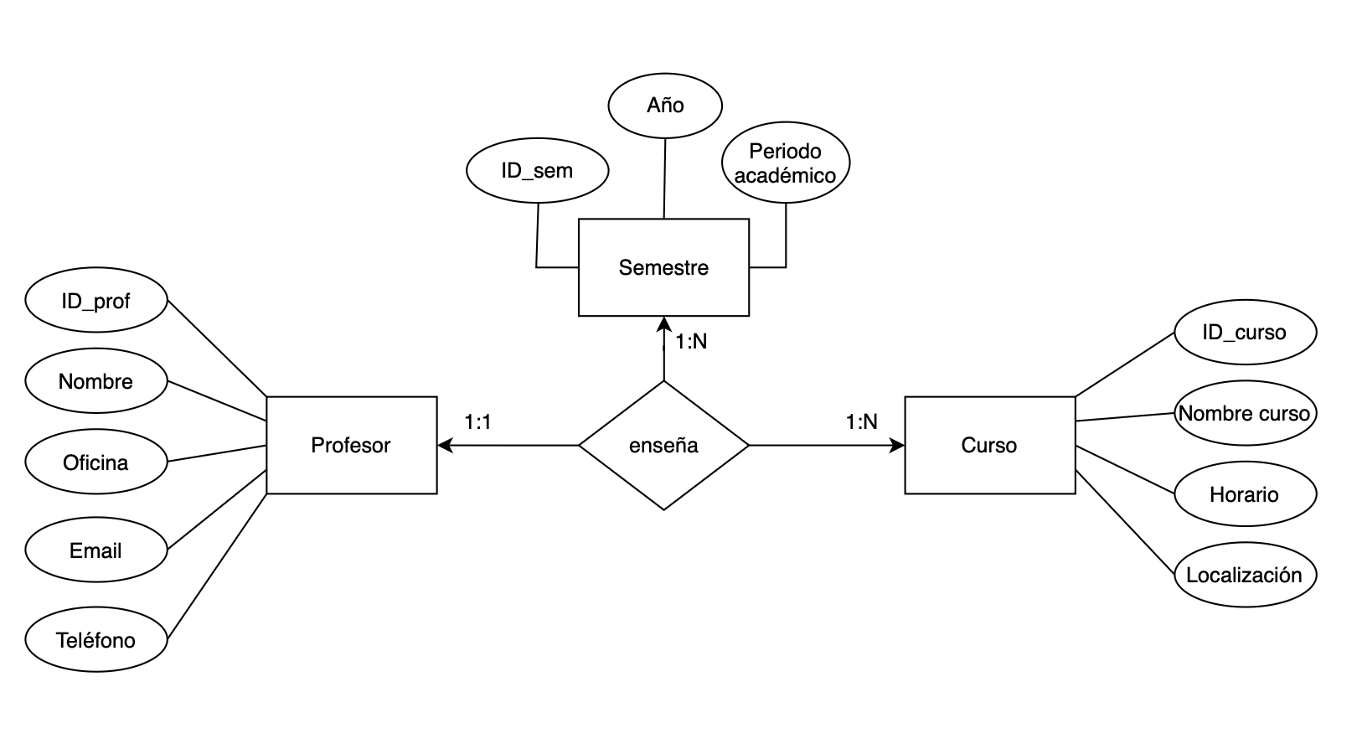

6-
Vamos a tratar de hacer un modelo sencillo de cómo sería la base de datos para una versión reducida de YouTube.

- De cada usuario guardamos un id único, email, password, nombre de usuario, fecha de nacimiento, sexo, país, código postal.
- Un usuario publica vídeos.
- De cada vídeo guardamos un id único, un título, una descripción, un tamaño, el nombre del archivo de vídeo, duración del vídeo, un thumbnail, el número de reproducciones, el número de likes, el número de dislikes.
- Un vídeo puede tener tres estados diferentes: público, oculto y privado.
- Un vídeo puede tener muchas etiquetas. Una etiqueta se identifica por un id único y un nombre de etiqueta.
- Interesa guardar quién es el usuario que publica el vídeo y en qué fecha/hora lo hace.
- Un usuario puede crear un canal. Un canal tiene un id único, un nombre, una descripción y una fecha de creación.
- Un usuario se puede suscribir a los canales de otros usuarios.
- Un usuario puede darle un like o un dislike a un vídeo una única vez. Habrá que llevar un registro de los usuarios que le han dado like y dislike a un determinado vídeo y en qué fecha/hora lo hicieron.
- Un usuario puede crear playlists con los vídeos que le gustan. Cada playlist tiene un id único, un nombre, una fecha de creación, y un estado que indica que puede ser pública o privada.
- YouTube te puede recomendar vídeos en función de los vídeos que has visto, por lo tanto habrá que guardar de algún modo los vídeos que están relacionados entre sí con contenidos similares.
- Un usuario puede escribir comentarios en un vídeo determinado. Cada comentario está identificado por un id único, el texto del comentario y la fecha/hora en la que se realizó.
- Un usuario puede marcar un comentario como me gusta o no me gusta. Habrá que llevar un registro de los usuarios que han marcado un comentario como me gusta/no me gusta, y en qué fecha/hora lo hicieron.

Normalización
Normaliza las siguientes tablas cumpliendo con lo siguiente:
- Identificar la clave primaria de la tabla original.
- Analizar las violaciones de la Primera, Segunda y Tercera Forma Normal (1FN, 2FN y 3FN) presentes en la tabla.
- Descomponer la tabla original en un conjunto de tablas en Tercera Forma Normal (3FN), indicando para cada una: clave primaria, claves foráneas (si las hubiera)

1- Clínica

2- Plataforma tipo Netflix
